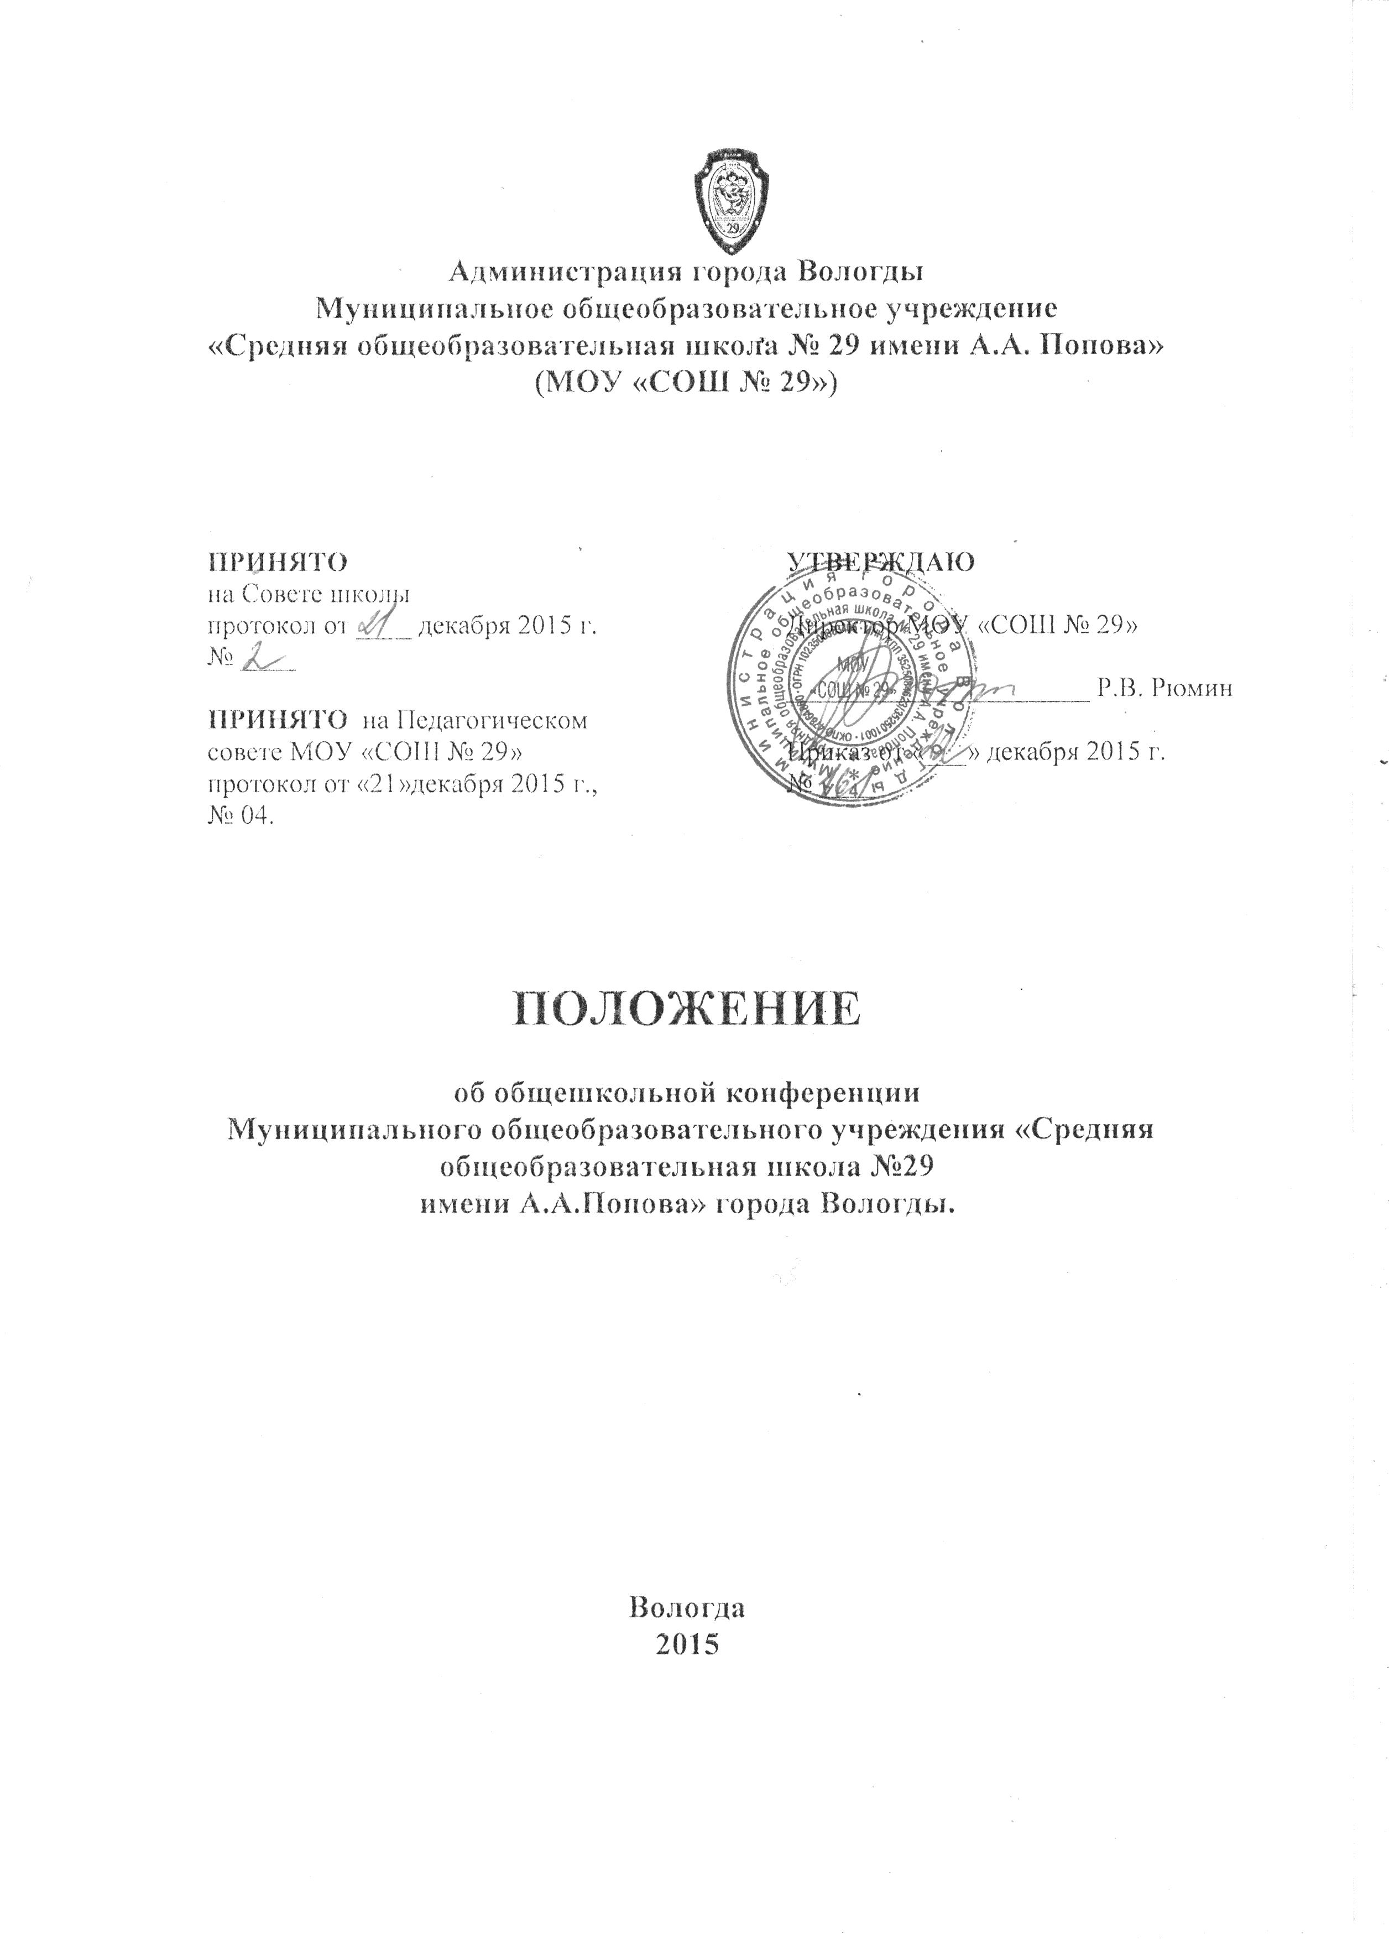

I. Общие положения.
В целях содействия осуществлению самоуправленческих начал, развитию инициативы коллектива в решении вопросов:
- создания условий для организации образовательного процесса;
- расширения коллегиальных, демократических форм управления образовательным учреждением;
- выбора направлений дополнительного образования обучающихся
создаётся и действует высший представительный орган школьного самоуправления - Общешкольная конференция.
1.2. Конференция работает в тесном контакте с администрацией, общественными организациями и другими органами самоуправления Школы в соответствии с действующим законодательством: Законом РФ «Об образовании в РФ», региональными и муниципальными нормативными правовыми документами по вопросам образования, Уставом, другими нормативными правовыми актами.
1.3. Конференция созывается 1 раз в начале учебного года. В период между конференциями в роли представительного органа самоуправления Школы выступает Совет школы. Он осуществляет общее руководство в рамках установленной компетенции.

II. Организация деятельности конференции.
2.1. Порядок созыва и проведения конференции определяется её регламентом (п. 6.1.).
2.2. Для ведения конференции избирается её председательствующий их числа делегатов и секретарь для ведения протокола заседания. Протоколы подписываются председательствующим и секретарём.
2.3. Конференция полномочна принимать решения, если в её заседании принимает участие не менее $\frac{2}{3}$ делегатов от общего числа избранных делегатов конференции. Принятым считается решение, за которое проголосовало простое большинство.

III. Задачи конференции.
3.1. Обсуждение стратегии развития образования.
3.2. Рассмотрение и принятие планов, программ и подпрограмм развития образования в Школе.
3.3. Заслушивание отчётов и оценивание деятельности органов самоуправления Школы.

IV. Функции конференции.
4.1. Определяет численность Совета школы, избирает прямым открытым голосованием Совет школы.
4.2. Определяет основные направления совершенствования и развития Школы.
4.3. Утверждает введение дополнительных, в т.ч. платных, образовательных услуг.
4.4. Принимает решение об укреплении, развитии материально-технической базы Школы, оптимизации условий для организации образовательного процесса.
4.5. Утверждает план мероприятий по защите обучающихся от чрезвычайных ситуаций и защите физического и психического здоровья детей.
4.6. Заслушивает отчёты Совета школы о выполнении решений конференции.

V. Права и ответственность делегатов конференции.
5.1. Делегаты конференции имеют право:
- вывести из состава Совета школы любого его члена по представлению председателя за бездеятельность и безынициативность;
- обратиться к учредителю за разъяснениями или провести экспертизу любого управленческого решения администрации Школы;
- сделать запрос и получить ответ на запрос по вопросам осуществления образовательного процесса, качества дополнительного образования;
5.2. Решения конференции являются рекомендательными. При издании приказа по Школе решения конференции становятся обязательными для работников школы и обучающихся. Принятые решения могут быть отменены только директором школы при аргументированном разъяснении членам конференции или распоряжением учредителя.
5.3. Решения конференции, а также поручения, запросы и обращения подлежат исполнению всеми участниками образовательного процесса, а также органами самоуправления, действующими в Школе.
5.4. Делегаты конференции несут ответственность:
- за принятие решения по рассматриваемому вопросу в пределах установленной компетенции;
- своевременность и качество принимаемых решений, соответствие их действующему законодательству РФ;
- организацию выполнения решений конференции.

VI. Документация конференции.
6.1. Заседания конференции проводятся в соответствии с регламентом, который определяет:
- порядок ведения конференции;
- выбор председателя конференции и секретаря, ведущего протоколы;
- порядок рассмотрения вопросов, изложенных в повестке дня;
- принятие решений, контроль за их исполнением;
- порядок обсуждения информации о реализации решений конференции.
6.2. Книга протоколов и решений конференции хранится в канцелярии.
6.3. В решении конференции, в зависимости от характера рассматриваемого вопроса, должны содержаться следующие сведения:
- наименование документа, дата и место проведения конференции;
- количество лиц, принявших участие в голосовании для принятия решения;
- необходимые данные об инициаторе обращения (при наличии);
- формулировка рассматриваемого вопроса, основания для его рассмотрения;
- доводы в пользу принятого решения, а при необходимости также доводы, обосновывающие не принятые решения;
- формулировка решения;
- указание на порядок, сроки и особенности вступлении решения конференции в силу.
6.4. Приложения к протоколам конференции хранятся вместе с протоколами.
6.5. Вместе с протоколами заседаний конференции хранятся планы работы и отчёты.

